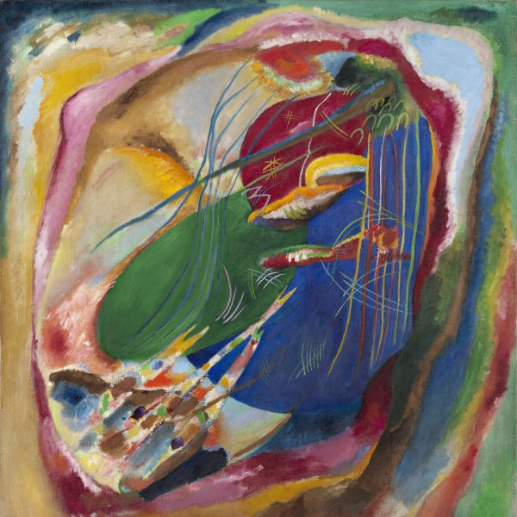
Pintura con tres manchas, número 196
Año 1914
Óleo sobre lienzo
© Wassily Kandinsky

Algunas respuestas posibles a preguntas frecuentes…

A manera de introducción
Las siguientes consideraciones, reflexiones o simplemente respuestas, son la resultante del trabajo en los denominados “Talleres de producción” que fueron concretados con la participación de distintas Escuelas Especiales de distintas regiones y localidades de la Provincia. Los Talleres de Producción, en continuidad con los anteriores Talleres de Exposición también desarrollados con el mismo auditorio y dónde se desarrolló el marco conceptual que fundamenta la propuesta de las Actividades Facilitadoras en Educación Especial.
En esos Talleres de Producción, fueron apareciendo preguntas recurrentes, con matices sí en función de los distintos contextos institucionales y ése fue el insumo para este escrito que aquí presentamos.

Respuesta a la pregunta por los “estudiantes no alfabetizados”
Preocupa el ingreso (“la llegada” en el decir cotidiano) de adolescentes y jóvenes a la Educación Secundaria, con competencias alfabetizadoras no suficientes para resolver las exigencias del nivel.
Más allá de esta preocupación, real y objetiva, otra preocupación incipiente, la de “naturalizar” una situación, la de “no alfabetizado/a” y que esta situación llegue a configurar una nueva categoría diagnóstica, la de los/as chicos/as que sí o no se alfabetizan y las decisiones de gestión curricular que se toman, del tipo “hasta aquí llegamos”, “no vamos a insistir más”, “debe asistir sólo a talleres artísticos y/o de capacitación laboral” y otras de igual tenor. En la década del 70, un autor norteamericano había sistematizado un pronóstico de “educabilidad” en términos de posibilidades de alfabetización en correlación con los valores psicométricos de discapacidad intelectual.
Una primera respuesta a esta pregunta es, la de poner en cuestionamiento el tenor de la pregunta para poder tener la certeza de que no implica un aggiornamento de antiguas concepciones. Elucidado esto, podemos abrir la pregunta en dos direcciones, una en relación a la inmediatez y otra a más a largo plazo.
En lo mediato, con los alumnos/as que “vendrán”, es importante iniciar ya, tal como lo planteamos con los otros objetos de conocimiento escolar, una reflexión epistemológica acerca de la lectura y la escritura como objeto cultural y como contenido propio de la Lingüística. Habitualmente, las preguntas que nos hacemos, como sucede con las otras áreas y disciplinas de conocimiento, parten de una mirada centrada en la “actividades”, esto es, por dónde empezamos… por las letras…por las sílabas… por las palabras…métodos de marcha analítica o de marcha sintética…es decir, tal como lo planteamos en otras publicaciones, preguntas por el cómo., por el hacer como punto de partida.
En coherencia con lo propuesto para formular las Actividades Facilitadoras, en relación a los procesos de Alfabetización, también se debería partir de conceptualizaciones teóricas de vigencia actual acerca de la lectura y escritura y desde allí, ir avanzando hacia propuestas que generen permanentes y constantes situaciones de lectura y escritura.
Y en lo inmediato…” porque los chicos y chicas están ahí “… ¡algo hay que hacer!
Seis premisas, sin con esto caer en un “instructivo” o “un buen manual” de indicaciones.
Premisa 1 Recuperar la historia alfabética de estos jóvenes y adolescentes, no con la intención de “hacer un diagnóstico” y /o delegar responsabilidades docentes; por el contrario, al hablar de historia, el énfasis debería estar puesto en poder reconstruir las diversas y propias experiencias escolares como lector y escritor.
Premisa 2 Ubicar a la Educación Secundaria como una oportunidad para “ampliar el universo simbólico” de los adolescentes y jóvenes; las palabras y su escritura (más allá de las posibilidades de una escritura autónoma) deberían fluir, tener presencia, ser significadas desde la inferencia y pasar a ser parte de la propia red semántica en construcción.
Premisa 3 La Escuela Secundaria debe ser la oportunidad para conocer textos diversos (literarios, informativos, otros géneros), acercados desde la mediación docente en su forma original o en distintas versiones la adaptación y/o el resumen. También debe ser la oportunidad de entrar en contacto con los distintos modos de comunicación de la información, propios de cada disciplina académica como, los cuadros, esquemas, gráficos comparativos, gráficos de ciclos, entre otros, donde las palabras claves, devenidos en conceptos operen como referencias y los conectores, las preposiciones y otros recursos sintácticos puedan aparecer en el discurso oral explicativo que acompañe a esas producciones.
Premisa 4 Con los textos, sistematizar todas las actividades de facilitación que la expertiz docente permita habilitar, tales como, trabajar desde la inferencia, estableciendo comparaciones entre palabras (relaciones de semejanza y diferencia semántica y/o ortográfica), buscar / aportar “pistas” del mismo texto para comprender el significado, descubrir las recurrencias del sistema para determinar relaciones sintácticas y aproximar las categorías de análisis de un texto (ej., tiempo, espacios, sucesos, etc.) partiendo del supuesto de que “todo debe ser enseñado” y no dando por “hecho” determinados supuestos apriorísticos. Apelar finalmente a las investigaciones de la Teoría de la Gestalt (Teoría de la Forma), en relación a las regularidades perceptivas.
Premisa 5 Considerar que un texto admite la posibilidad de ser “des armado” para volver a ser armado, para generar otro texto o para habilitar a pasajes Inter semióticos, en el marco de las producciones visuales, corporales, musicales y teatrales.
Premisa 6 Las nuevas palabras, que fluyen en el hacer cotidiano a partir del desarrollo académico de las diversas disciplinas pueden servir, con el debido recaudo epistemológico, esto es, sin forzar situaciones, para generar situaciones de lectura y escritura que completen las experiencias alfabetizadoras del nivel anterior.
Y finalmente, una pregunta acerca de los textos. Los textos, informativos, literarios, de distintos géneros deben estar “ahí”, siempre disponibles, a mano, en sus diversos formatos, papel, virtual, audiológicos, etc. Textos completos, adaptados o modificados para “que resulten entendibles” … el debate es válido, siempre que tengamos en claro que, cuando se interviene sobre un texto, ya se trata de “otro” texto, una versión sobre el original, a veces semejante y en otras ocasiones, con diferencias de distinto grado. Trabajar con resúmenes puede ser una práctica interesante ya que para el resumen existen ciertas reglas de procedimiento que, intentan garantizar la fidelidad de los significados.

Respuestas a preguntas acerca del lugar de la Literatura y su relación con la Alfabetización
Comenzaremos con una pregunta de ribetes casi éticos, “se puede ser lector sin saber leer”. Nuestra práctica como docentes de Educación Especial, nos permite hablar aquí y en otros espacios, de una “lectura accesible”, como los audios libros y …. Entonces por qué no pensar todos estos dispositivos para realizar prácticas de lectura más allá de que el adolescente o joven “maneje” el sistema de escritura. Hablamos de ribetes éticos porque si la respuesta fuera” No”, estaríamos restringiendo el encuentro con el texto escrito a las posibilidades de autonomía lectora y caeríamos en una limitación y recorte en el encuentro con autores diversos y con las diversas realidades que la lectura acerca.
Podemos retomar aquí, las palabras de Michele Petit “la lectura puede ser, a cualquier edad, un recurso privilegiado para elaborar o mantener un espacio propio, un espacio íntimo, privado, incluso en los contextos donde no se entrevé ninguna posibilidad de disponer de un espacio personal. La lectura es la vía de acceso privilegiada hacia ese territorio de lo íntimo que ayuda a elaborar o sostener el sentimiento de la individualidad, al que se liga la posibilidad de resistir a las adversidades”. (M. Petit, en “Lecturas, del espacio íntimo al espacio público”. 2005.pág.69)
Por otra parte, el interés por la Alfabetización está en relación a la atribución de sentido y ello sólo es posible, en la medida en que se esté en contacto con textos. No se trata de subordinar Literatura a Alfabetización o viceversa, de lo que se trata es significar que, cuando alguien escribe, esa escritura es una forma de trascendencia, de dejar marcas o huellas y, cuando es el otro/a el que lee (o escucha la lectura de ese texto), se produce un encuentro...
Siguiendo a Michael Petit” para que un niño/a se convierta en adelante en lector y escribiente, sabemos cuán importante es la familiaridad precoz con los libros, la posibilidad de manipularlos para que esos objetos no lleguen a investirse de poder y provoquen temor” (ibd. Pág.35)

Respuesta a la pregunta por los contenidos “en “común
Aunque parezca un “juego de palabras”, no es lo mismo hablar del “contenido común” que del “contenido en común “. Hablar de “contenido común” es hablar en términos de igualación, un “contenido igual para todos/as” respondiendo quizás, en la intención homogeneizante que atribuimos a la escuela de la Modernidad.
Hablar en términos de “en común” es establecer un eje, una directriz que puede atravesar las distintas acciones y prácticas circulantes en un aula. Cada alumno/a comparte con su compañero/a el contenido/tema, pero las actividades, de investigación, de explicación, de ejemplificación, de aplicación y /o transferencia pueden alcanzar distintos niveles de complejidad, una complejidad que puede luego ser compartida y socializada entre todos y todas.

Respuestas acerca del posible pasaje de las Actividades Facilitadoras a las Actividades Ampliatorias
El concepto de Actividades Facilitadoras no puede pensarse que son “sólo para los alumnos/as de Educación Especial”, son para quienes las necesiten para aprender un contenido en particular y para quienes, al trabajar desde ellas, amplían su horizonte de posibilidades y conocimientos.
Cuando un compañero/a se acerca a otro/a y surge la expresión “¡ah mira ¡… se puede también ir por acá”, la originaria Actividad Facilitadora se instituye en una Actividad Ampliatoria y es la génesis de un trabajo colaborativo en los modos y formas de aprender. El pasaje de una a otra, es justamente ese deslizamiento que hace, que produce entre dos sujetos aprendientes.

Equipo Pedagógico
Dirección Provincial Educación Especial
Ministerio de Educación
Santa Fe Provincia

*Principio de Accesibilidad para personas con discapacidad visual. ONU Objetivos del Desarrollo Sostenible. (2015)
Archivo en formato de Word
Archivo video principio de accesibilidad

